Padre Nuestro

Miles de formas de exponerle
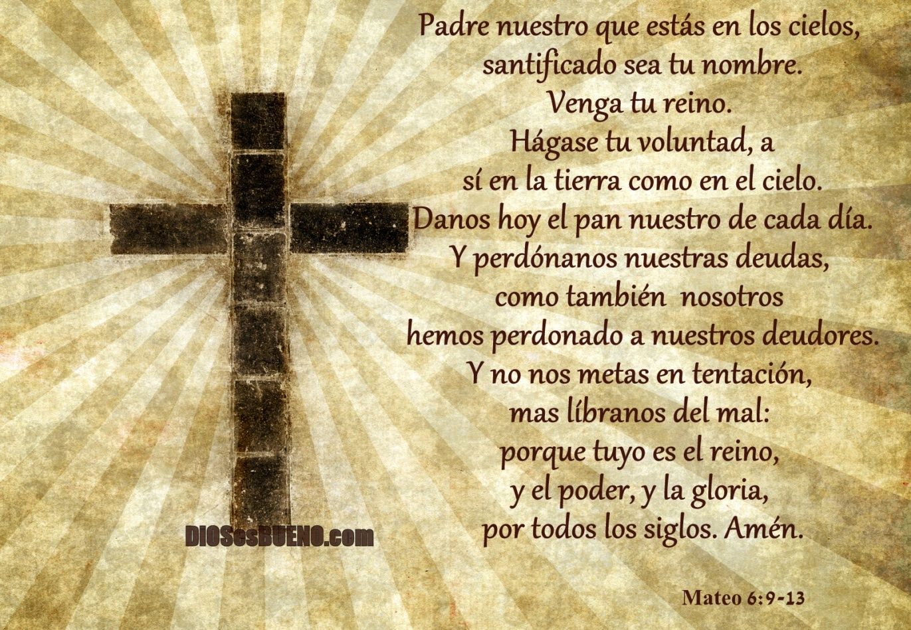
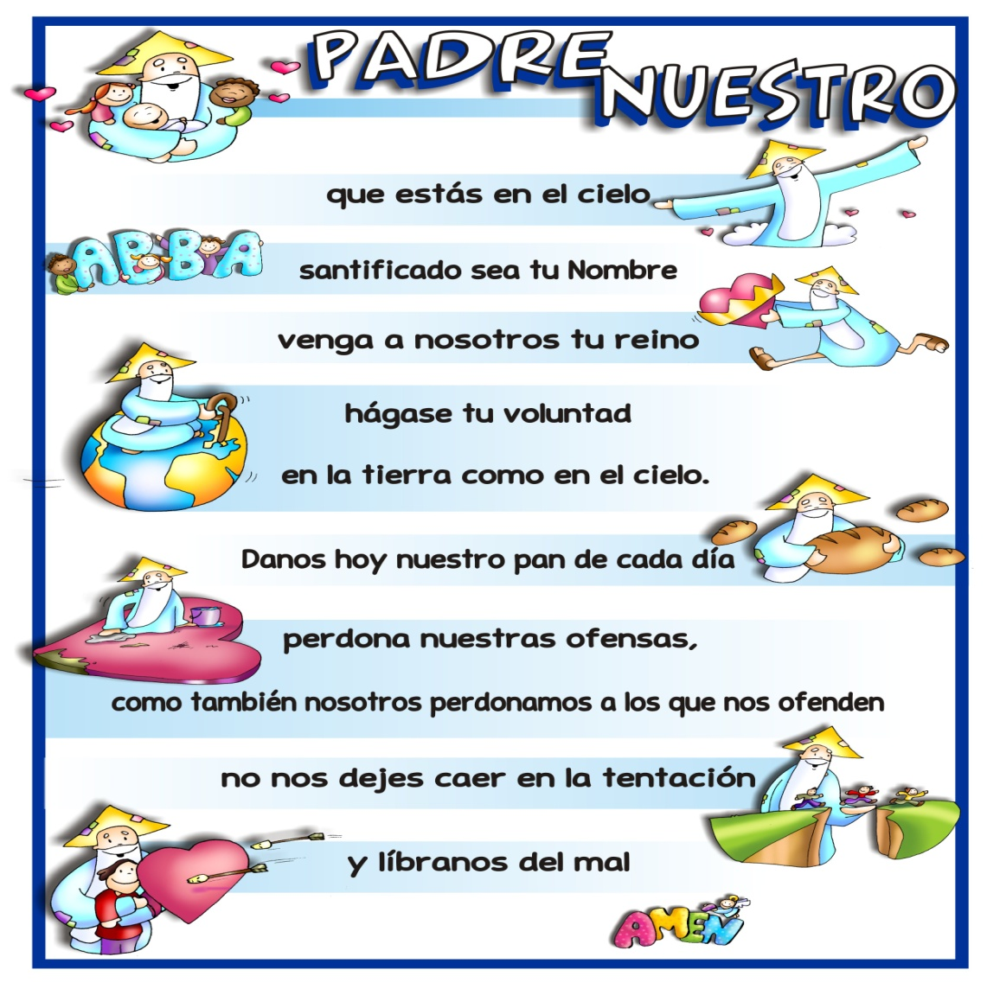

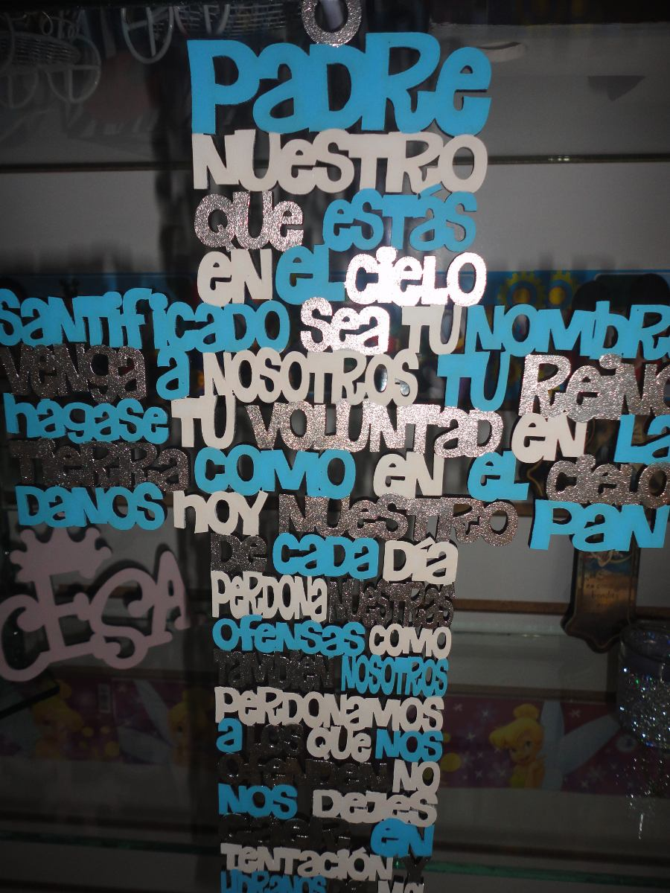

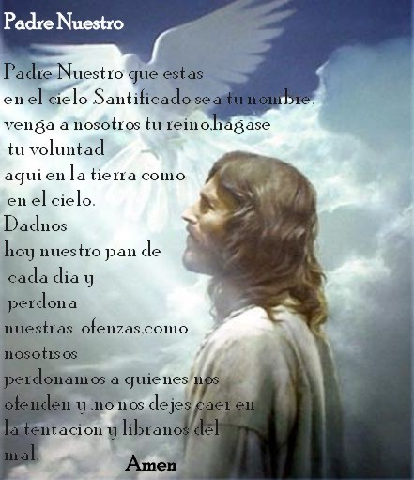

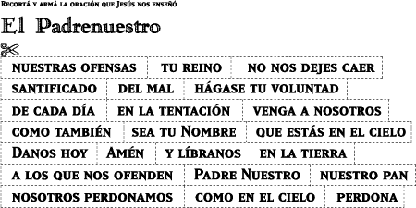

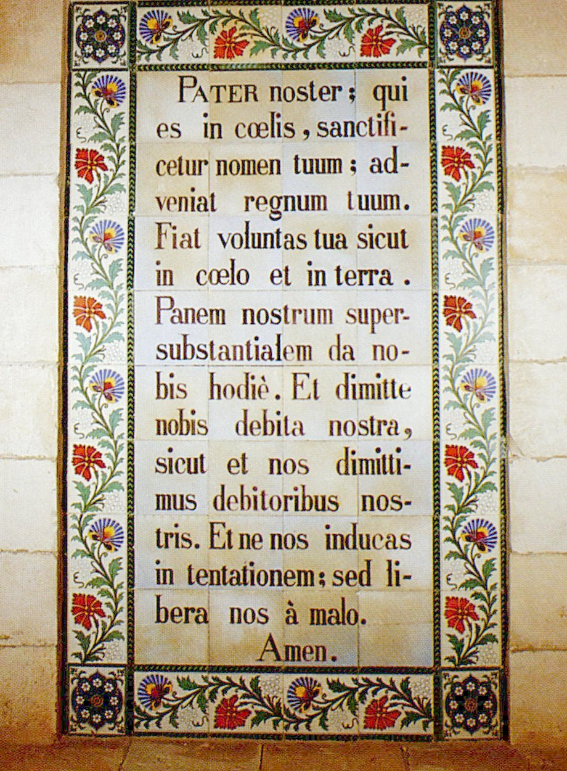
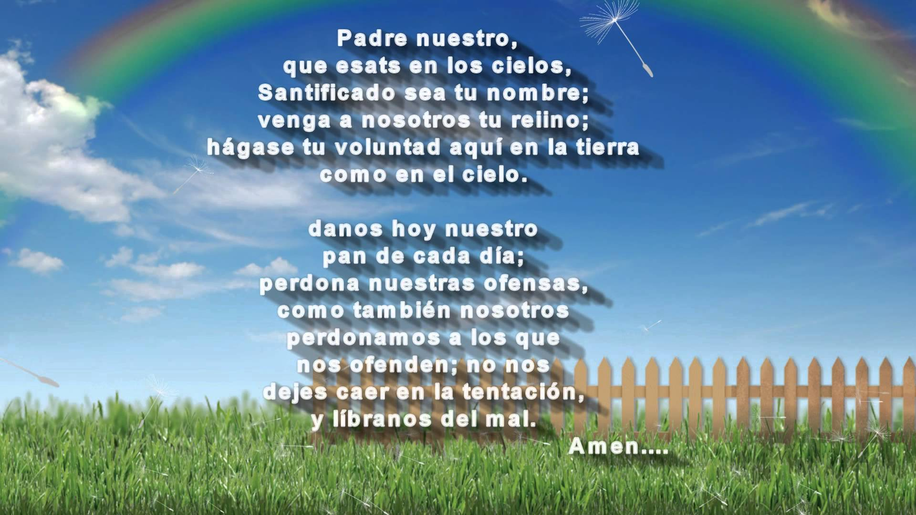

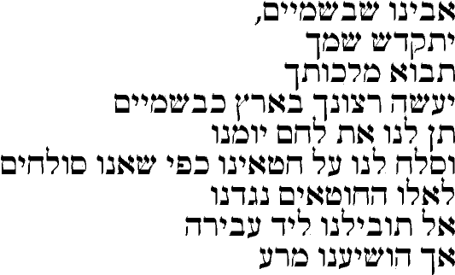

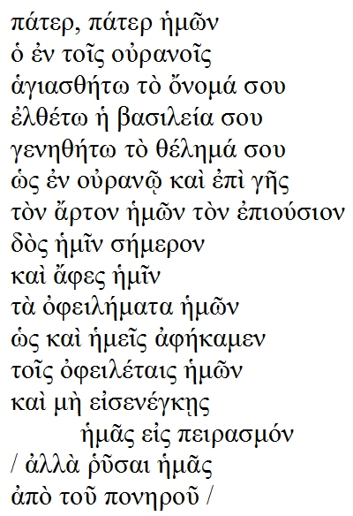

Y mil formas más y en mil otras lenguas

El texto tiene un significado maravilloso

El texto del "Padre nuestro" sólo puede entenderse en el contexto bíblico del nuevo Testamento, en el que la figura creadora del Dios supremo, Yaweh, queda superada por la plenitud reveladora de Jesús, que hablo de Dios como Padre suyo y como Padre de los hombres.
En el Antiguo Testamento apenas aparece la denominación de Dios como Padre; tan sólo con un alcance metafórico: Os 11.3-8; Jer. 3.4 y 31.9; o en el contexto de alguna plegaria sálmica: Sal 2.7; 68.6; 89.27; incluso aludiendo al sentido protector de la divinidad en los Sapienciales: Eccle. 23. 1-4 y Sab. 14.3
Sin embargo en el nuevo Testamento es la forma preferente de reflejar la realidad divina y la especial vinculación providencialista con los hombres.
De las 430 veces que aparece en el Nuevo Testamento el término "padre",
- 270 veces se refiere a Dios.
- De ellas, al menos 217 aluden a Dios como Padre de Jesús, sobre todo recogiendo palabras directas del Maestro.
- Y 53 aluden a Dios como Padre de los hombres, sobre todo de los seguidores de Cristo.
- San Pablo usa además 11 veces el término arameo y afectivo de "Abba" (papá, padrecito) Y cita 37 veces la referencia al Padre de Jesús.
- En los Evangelios se derrocha la alusión paternal con 150 referencias a Dios, Padre de Jesús. (22 en Mt. 3 en Mc. 10 en Lc. y 115 en Jn).
- En Juan hay que añadir, a las 115, las 16 en las Epístolas y 5 en el Apocalipsis, lo que dan 136 propias de él.
- Además hay 3 referencias en los Hechos y 6 en las otras Epístolas no citadas.
- El concepto de Dios, como Padre de los hombres, surge 53 veces.
- De ellas, aparecen 28 en los Sinópticos (21 en Mt. 2 en Mc. 5 en Lc.) y sólo 3 en Jn. Son 31 en los Evangelios.
- Y son 19 las que emplea Pablo y 3 las que aparecen en los demás libros.

Algunos exégetas han querido ver en la Primera Epístolas a los Tesalonicenses un eco clarísimo del Padre nuestro y de que ya en el primer momento cristiano (Epístola anterior al año 60, acaso del 53) era fórmula usual en la comunidad de los seguidores de Jesús.

Supuestas todas estas observaciones y datos, todos podemos formular una explicación más o menos profunda de lo que pedimos a Dios en la plegaria que Jesús nos enseñó

MI EXPLICACIÓN PUEDE SER ESTA

El texto y un símbolo | Escibo mi explicación

Padre nuestro, que estas en el cielo

1 Santificado sea tu nombre

2 Venga a nosotros tu reino
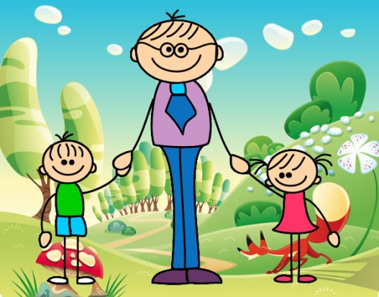

3. Hágase tu voluntad así en la tierra como en el cielo

4 Danos hoy el pan nuestro
de cada día
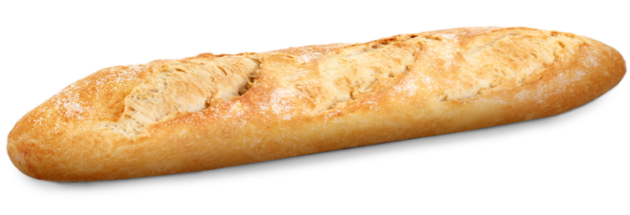

5 Perdona nuestras ofensas como perdonamos a los que nos ofenden

6 No nos dejes caer en la tentación

7. Líbranos de todo mal

Amén
Amen
Amen
Amen
Amen

LA ORACIÓN DEL SEÑOR:
PADRE NUESTRO
Dice el Catecismo de la Iglesia católica

Padre nuestro  Padre nuestro que estás en el cielo,  santificado sea tu Nombre;  venga a nosotros tu Reino;  hágase tu voluntad  en la tierra como en el cielo.  Danos hoy  nuestro pan de cada día;  perdona nuestras ofensas,  como también nosotros perdonamos  a los que nos ofenden;  no nos dejes caer en la tentación,  y líbranos del mal. Amén. | Pater Noster  Pater noster qui es in caelis:  sanctificetur Nomen Tuum;  adveniat Regnum Tuum;  fiat voluntas Tua,  sicut in caelo et in terra.  Panem nostrum  quotidianum da nobis hodie;  et dimitte nobis debita nostra,  sicut et nos  dimittimus debitoribus nostris;  et ne nos inducas in tentationem;  sed libera nos a Malo. Amen

578. ¿Cuál es el origen de la oración del Padre nuestro?

Jesús nos enseñó esta insustituible oración cristiana, el Padre nuestro, un día en el que un discípulo, al verle orar, le rogó: “Maestro, enséñanos a orar” (Lc 11, 1). La tradición litúrgica de la Iglesia siempre ha usado el texto de San Mateo (6, 9-13).

579. ¿Qué lugar ocupa el Padre nuestro en las Escrituras?

El Padre nuestro es “el resumen de todo el Evangelio” (Tertuliano); “es la más perfecta de todas las oraciones” (Santo Tomás de Aquino). Situado en el centro del Sermón de la Montaña (Mt 5-7), recoge en forma de oración el contenido esencial del Evangelio.

580. ¿Por qué se le llama “la oración del Señor”? (

Al Padre nuestro se le llama “Oración dominical”, es decir “la oración del Señor”, porque nos la enseñó el mismo Jesús, nuestro Señor.

581. ¿Qué lugar ocupa el Padre nuestro en la oración de la Iglesia?

Oración por excelencia de la Iglesia, el Padre nuestro es “entregado” en el Bautismo, para manifestar el nacimiento nuevo a la vida divina de los hijos de Dios. La Eucaristía revela el sentido pleno del Padre nuestro, puesto que sus peticiones, fundándose en el misterio de la salvación ya realizado, serán plenamente atendidas con la Segunda venida del Señor. El Padre nuestro es parte integrante de la Liturgia de las Horas.

